Patientsäkerhetsberättelse
Näsets Läkargrupp
2025

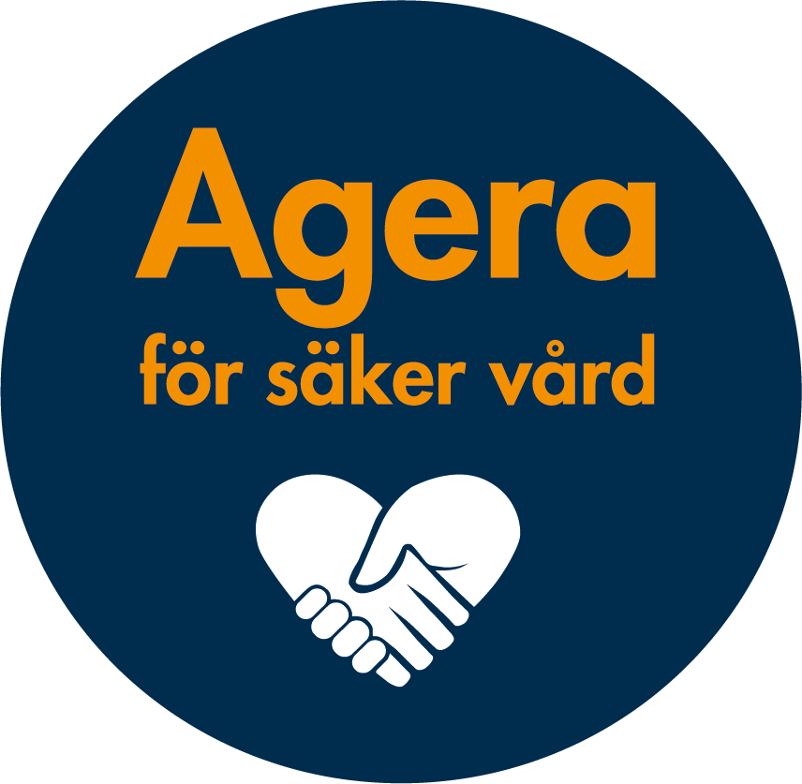

2026-02-28
Agneta Roswall Kvalitets- och Avvikelseansvarig Leg Sjuksköterska
Katarina Hansson Verksamhetschef Höllviken
Åsa Bergman Werntoft Verksamhetschef Skanör

Inledning
PSL 2010:659, SOSFS 2011:9 7 kap. 3 §
Näsets Läkargrupp upprättar varje år en Patientsäkerhetsberättelse där vi redovisar vårt arbete för att hela tiden förbättra säkerheten för våra patienter.
Näsets Läkargrupp blev genom uppköp våren 2025 en del av vårdkoncernen Prima Vård.Vår verksamhet drivs fortsatt under namnet Näsets Läkargrupp och är en Hälsovalsenhet inom Region Skåne.

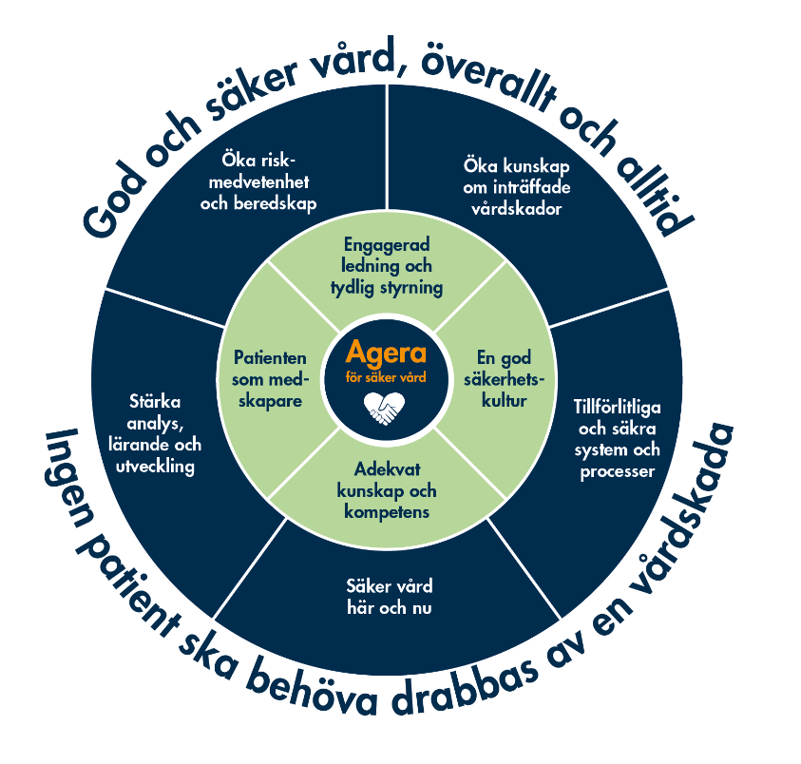

Innehåll
SAMMANFATTNING 4
GRUNDLÄGGANDE FÖRUTSÄTTNINGAR FÖR SÄKER VÅRD 5
Engagerad ledning och tydlig styrning 5
Övergripande mål och strategier 5
Organisation och ansvar 6
Samverkan för att förebygga vårdskador 6
Informationssäkerhet 6
En god säkerhetskultur 8
Adekvat kunskap och kompetens 9
Patienten som medskapare 9
AGERA FÖR SÄKER VÅRD 10
Öka kunskap om inträffade vårdskador 11
Tillförlitliga och säkra system och processer 11
Säker vård här och nu 13
Riskhantering 13
Stärka analys, lärande och utveckling 14
Avvikelser 14
Klagomål och synpunkter 15
Öka riskmedvetenhet och beredskap 16
MÅL, STRATEGIER OCH UTMANINGAR FÖR 2026 17

SAMMANFATTNING
Näsets Läkargrupp har under 2025 fortsatt arbetat med målet att patientens säkerhet alltid skall stå i fokus och där målet är att allvarliga vårdincidenter helt skall undvikas. Patienterna skall alltid känna sig trygga i kontakten med Näsets Läkargrupp och alla dess medarbetare.

Via vårt systematiska avvikelsesystem har den Medicinska ledninsgruppen hanterat uppkomna tillbud och avvikelser såväl som synpunkter från våra listade patienter. Resultatet av arbetet har hjälpt oss att förbättra och utarbeta nya arbetssätt, rutiner och instruktioner. Baserat på händelser i verksamheten har vi genomfört olika utbildningsinsatser, både för läkare och sjuksköterskor.

Då vi sedan första halvan av 2025 ingår i Prima Vårdkoncernen ser vi nästa år fram emot att utveckla och än mer förbättra våra kvalitetssystem och processer. Vårt mål är ett ökat kunskapsutbyte med övriga Prima Vård enheter där vi både kan lära mer men även dela med oss av våra erfarenheter kring patientsäkerheten.

GRUNDLÄGGANDE FÖRUTSÄTTNINGAR FÖR SÄKER VÅRD

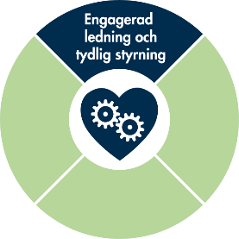
Engagerad ledning och tydlig styrning
Den Medicinska ledningsgruppen (MLG) vid Näsets Läkargrupp har det övergripande ansvaret för planering, ledning och egenkontroll av patientsäkerhetsarbetet. Ytterst ansvariga är Verksamhetscheferna för respektive enhet.
För de båda huvudenheterna (Höllviken och Skanör) finns medicinskt ansvariga läkare samt personal som arbetar med kvalitetsarbete och avvikelsehantering. Alla medarbetare har ansvar för att rapportera avvikelser, såväl interna som för extern part. Likaså åligger det alla inom organisationen att ta emot och fånga upp synpunkter och klagomål från patienter och andra intressenter.

Övergripande mål och strategier
PSL 2010:659, 3 kap. 1 §, SOSFS 2011:9, 3 kap. 1-3 §
Vårt övergripande mål är att ingen patient skall drabbas av vårdskada. Vi följer rekommendationer och behandlingsrutiner och säkerställer att alla medarbetare har rätt kompetens för de uppgifter och behandlingsåtgärder som skall utföras.
Det ges fortlöpande möjlighet till vidareutbildning för alla yrkeskategorier för att ytterligare förbättra och säkerställa att patienten får en adekvat och säker vård.

Våra övergripande mål för 2025 var att:
- patientens säkerhet alltid skall stå i fokus.
- undvika allvarliga vårdincidenter.
- rapportera alla tillbud och avvikelser.
- regelbundet genomföra riskanalyser.
- upprätthålla kontinuerlig fortbildning utifrån medarbetarens behov och erfarenhet.
- arbeta för att utveckla mottagningsverksamheten för våra äldre listade patienter
Avvikelserapporteringen fyller en viktig funktion i vårt dagliga arbete och är ett hjälpmedel i vår strävan att ytterligare öka patientsäkerheten. Resultatet av arbetet kring avvikelser hjälper oss
bl a att förbättra och utarbeta nya rutiner och instruktioner.

Organisation och ansvar
PSL 2010:659, 3 kap. 1 § och 9 §, SOSFS 2011:9, 7 kap. 2 § p 1
Den Medicinska Ledningsgruppen (MLG) som består av verksamhetschefer, medicinskt ansvariga läkare samt kvalitets och avvikelseansvarig sjuksköterska arbetar proaktivt med frågor kring medicinsk säkerhet och kvalitet. Gruppen hanterar, analyserar, utreder, besvarar och inte minst åtgärdar alla avvikelser och synpunkter/klagomål som inkommer.
MLG ansvarar också för att identifiera och hantera eventuella vårdskador eller händelser som kunde lett till allvarlig vårdskada (Lex Maria).

Samverkan för att förebygga vårdskador
SOSFS 2011:9 4 kap. 6 § och 7 kap. 2 § p 3
Målet för vårdsamverkan är att patienten och närstående ska känna trygghet och vara nöjda med vården och omhändertagandet som vi tillsammans med andra samarbetspartners (t ex SUS Malmö Lund, Trelleborgs lasarett och Vellinge kommun) står för. Det finns tydliga samverkansöverenskommelser för respektive vårdgivares ansvarsområden. Samverkan sker genom samarbetsavtal och regelbundet återkommande möten.
För att optimera kommunikationen och informationsöverföringen mellan de olika vårdgivarna finns tex:
- Ett gemensamt journalsystem för primärvården (PMO).
- Rutiner gällande informationsöverföringen vid in- och utskrivning av patient från slutenvården (Mina Planer).
- Tillgång till Nationella Patient Översikten (NPÖ).
- Rutiner gällande hanteringen av in- och utgående remisser.
- Regelbunden uppföljning och kontroll av inkomna svar av utgående remisser och prover.
- Samverkan avseende läkemedelsgenomgångar (hemsjukvård, läkare och apotekare).
Som privat vårdgivare inom Regions Skånes Hälsoval, har Näsets Läkargrupp kontakt med olika stödfunktioner som t ex Smittskydd, Vårdhygien, STRAMA (Strategigruppen för rationell antibiotikaanvändning och minskad antibiotikaresistens) och Patientnämnden.

Informationssäkerhet
HSLF-FS 2016:40, 7 kap. 1 §
Näsets Läkargrupp värnar om patientens säkerhet och följer dataskyddsförordningen (GDPR), patientdatalagen samt Region Skånes riktlinjer och policy för informationssäkerhet. För att trygga informationssäkerheten finns idag en rad tekniska och organisatoriska åtgärder på plats.

För att uppnå en hög lag- och regelefterlevnad och säkerhet för våra patienter arbetar vi aktivt med olika insatser. Som exempel kan nämnas att vi inför förändrade arbetssätt/arbetsuppgifter genomför riskanalyser av olika delmoment i arbetsprocessen.

Ur ett tekniskt perspektiv kan säkerhetsåtgärderna indelas i lagring, trafik och skydd.

All lagring av information sker idag på en central lagringsplats och inte lokalt på datorer. Det görs sk backup på all data med jämna intervaller, detta för att säkerställa att det kan läsas tillbaka i händelse av förstörelse eller förlust.

Datatrafiken mellan server och mottagningar sker krypterat, samt via sk VPN-tunnlar och liknande säkra lösningar mot isolerade regionala nät. Brandväggar finns på både server- och klientnivå.

På servernivå appliceras regelbundet de senaste ”säkerhetspatcharna” av lokalt IT-ansvarig. Klientskyddet består av mjukvara för antivirus, anti-phishing .

Ur ett organisatoriskt perspektiv, använder vi oss av individ- och rollbaserad tillgång till system med olika former av administrativ access och användaraccess. Tillgång till systemen baseras på verksamhetens behov och begränsas i linje med de behoven.

Nya medarbetare informeras vid introduktionen om användarmanualer och det personliga ansvaret att följa riktlinjer. All personal är informerad om att låsa datorer/dra ur sitt e-tjänstekort så fort man lämnar sin arbetsplats samt att stänga av datorn när man går för dagen för att säkerställa uppdateringar.

I händelse av att vi måste förvara sk känsliga personuppgifter eller andra personuppgifter som inte ingår i eller kan registreras i patientjournalen använder vi alltid låsbara skåp. Det kan handla om tex anställningsavtal, studiedata eller annat material som vi registrerar i ett sk Behandlingsregister.

Inga känsliga personuppgifter skickas via mail.

Näsets Läkargrupp har i enlighet med Socialstyrelsens föreskrifter och allmänna råd (SOSFS 2011:9) ett övergripande ledningssystem för systematiskt kvalitetsarbete. I detta ingår även processer och rutiner som krävs för att säkerställa kraven på informationssäkerhet. I Socialstyrelsens förskrifter och allmänna råd (HSLF-FS 2016:40) ställs även krav om journalföring och behandling av personuppgifter.

Vi gör regelbundet (en gång per månad) slumpmässiga loggkontroller för 10% av medarbetarna och vi granskar löpande journalföring av patientbesök för att se till att dessa förs korrekt enligt fastställda mallar och rutiner.

Patientienten kan via 1177 ta del av information kring sk ”sammanhållen journalföring” samt möjlighet att avböja detta (sätta spärr). Sammanhållen journalföring gör det möjligt för olika vårdgivare att dela journaluppgifter för att ge en trygg och säker vård, med hänsyn till patientens integritet.
Vid användning av digital tjänst (tex 1177) behöver patient eller vårdnadshavare logga in med BankID för att säkerställa att enbart behörig person kommer åt informationen, även vårdgivaren loggar in genom säker identifiering.
För att förbättra och säkra informationsflödet inom Näsets Läkargrupp har vi kontinuerligt abetsplatsträffar (APT) för all personal. På dessa möten har vi stående punkter där vi diskuterar informationssäkerhet men också patientavvikelser, miljöfrågor, samt ärenden om hot och våld mm.

Vi ser regelbundet över våra rutiner avseende hantering och förvaring av känslig data. Två gånger om året inventerar respektive enhet (enligt GDPR) vilka personuppgifter som behandlas och säkerställer att datan förvaras på ett korrekt och säkert sätt.

På verksamhetens hemsida finns information om hur vi hanterar personuppgifter (Integritetspolicy) samt hur du som patient kommer i kontakt med Dataskyddsombudet på Näsets Läkargrupp.

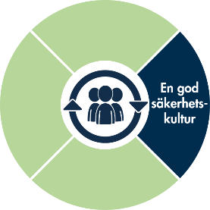
En god säkerhetskultur

En förutsättning för att kunna utveckla patientsäkerhetsarbetet är att det finns kunskap och att vi kontinuerligt diskuterar olika aspekter av vården ur ett säkerhetsperspektiv.

Alla medarbetare påminns regelbundet via olika kanaler (veckobrev, kvartalsrapporter, muntligt på möten) om hur vi arbetar kring avvikelser och vikten av att anmäla allt som dyker upp. Syftet med avvikelserapporteringen är inte att döma den som kanske begått ett misstag utan att hela organisationen skall kunna lära av händelser som inträffat – bra som dåliga.

Alla avvikelser registreras av Kvalitets- och avvikelseansvarig Leg Sjuksköterska. Den medarbetare som är involverad informeras och ombeds alltid att kommentera händelsen. Vi uppmuntrar alla att skriva avvikelser och den Medicinska Ledningsgruppen kan bistå med rådgivning i varje enskilt ärende.
Varje kvartal presenteras en skriftlig rapport över inträffade händelser som alla medarbetare uppmanas ta del av. Rapporten publiceras i veckobrev och finns också tillgänglig på Intranätet.
Vi för en öppen dialog kring vad som hänt utan att ”hänga ut ”enskilda medarbetare.

Vi har, baserat på identifierade avvikelser och med hjälp av medicinskt ansvariga läkare utarbetat olika ”patientfall” som i grupp bedömts och diskuterats i bla läkargruppen. Ett arbete som fallit mycket väl ut och uppskattats av hela läkarkåren.

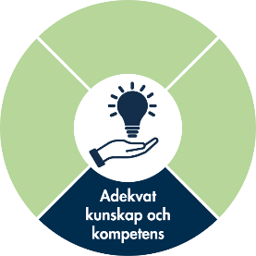
Adekvat kunskap och kompetens
Näsets Läkargrupp arbetar för att alla medarbetare ska ha hög kompetens inom sitt respektive arbetsområde. Det erbjuds med regelbundenhet utbildningar för alla yrkeskategorier. Internt skapar vi utbildningar och diskussionsforum inom områden som vi ser kan utveckla patientsäkerheten och vårt ”säkerhetstänk” på olika sätt.

Vid rektytering av nya medarbetare tas stor hänsyn till tidigare erfarenhet och vi ser gärna att de som anställs har tidigare erfarenhet från primärvården. Som nyanställd sjuksköterska erbjuds man alltid 2-3 veckors ”bredvidgång” med erfaren sjuksköterska. Handledarrollen övergår efter denna period inte sällan i en ”mentorroll”. Vid schemaläggning försöker vi alltid ta hänsyn till kontinuitet och inte minst kompetens.

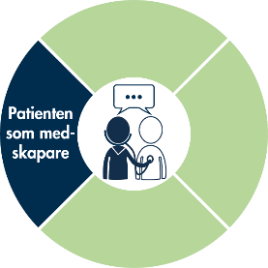
Patienten som medskapare
PSL 2010:659 3 kap. 4 §
Näsets Läkargrupp värdesätter en bra kommunikation mellan patient och personal. Genom att ha en god dialog med våra patienter kan vi förebygga uppkomst av eventuella vårdskador.
Vi uppmuntrar våra patienter och deras närstående att komma med synpunkter och förbättringsförslag till vår verksamhet.
På vår hemsida, www.nasetslakargrupp.se, återfinns en e-postadress (kontakt@nlg.nu) som kan användas av patienter eller andra som önskar dela med sig av sina synpunkter angående verksamheten. Likaså finns på hemsidan en blankett för samma ändamål och som vi uppmuntrar våra patienter att fylla i och lämna in. Vi återkopplar alltid till patienter eller anhöriga som framfört sina synpunkter eller klagomål.
Via vår sida på 1177 (Formulär; Lämna synpunkter och klagomål) går det numera också att lämna sina synpunkter.
I händelse av skada eller annan oönskad händelse involveras alltid den berörda patienten. Patienten delges information om vilka rättigheter som han/hon har. Patienten och eventuell närstående erbjuds alltid möjlighet till att samtala om händelser som inträffar.

Alla synpunkter och klagomål utreds och besvaras. Medarbetare som är involverade i ett eventuellt klagomål involveras och får alltid kommentera sin syn på händelsen. Vi ser alltid över våra rutiner i samband med inkomna synpunkter.

AGERA FÖR SÄKER VÅRD
SOSFS 2011:9, 5 kap. 2 §, 7 §, 8 §, 7 kap. 2 § p 2, PSL 2010:659, 3 kap. 10 §
En viktig del i patientsäkerhetsarbetet är våra sk egenkontroller. Exempel på detta är att all medicinteknisk utrustning kontrolleras enligt schema och protokollförs. Labutrustning kalibreras. Akutvagnen stäms av så att alla läkemedel som krävs finns tillgängliga och att de ligger på rätt plats. Regelbundet kontrolleras också vår narkotikalogg.

- Smittskyddsenheten utför på avrop hygienronder på respektive enhet med ca 1-2 års mellanrum.
- I journalsystemet PMO utförs varje månad loggkontroller på ca 10% av medarbetarna.
- Dataskyddsgruppen kontrollerar kontinuerligt efterlevnad av GDPR.
- Skyddsronder genomförs en gång om året på alla enheter.
- Patientnämndens kvartalssammanställningar följs upp och åtgärder genomförs vid behov.
- Brandrond utförs månatligen på alla enheter.
- Vi har årlig servicegenomgång av all medicinteknisk utrustning som ytterligare förstärker egenkontrollen.
- Representant från ”STRAMA” med uppdraget att bevara antibiotika som effektivt läkemedel och minska risken för resistensutveckling besöker oss en till två gånger om året.
- Vi deltar årligen i Nationella Patientenkäten (NPE).
- Vi deltar i Equalis kvalitetsuppföljning.
- För att kunna göra kvalitetskontroller avseende vård och behandling för olika patientkategorier använder vi oss av Medrave, ett rapporteringsverktyg för primärvården som är kopplat till journalsystemet PMO.
- Vi har regelbundna diskussioner inom alla yrkeskategorier angående arbetssätt, förhållningssätt och attityder för att förebygga kvalitetsbrister.
- På vår hemsida återfinns en e-postadress (kontakt@nlg.nu) via vilken patienter/anhöriga kan inkomma med synpunkter eller förslag kring vår verksamhet.

Vi medverkar också i följande nationella kvalitetsregister:
- SweDem (registrering av personer med demensdiagnos)
- Nationella Diabetesregistret
- Luftvägsregistret
- Rikssvikt
De ovan nämnda registren samt NPE ingår i sk ”öppna jämförelser”. Detta innebär att våra resultat kan jämföras med andra verksamheter.

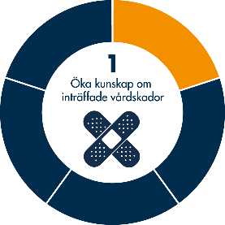
Öka kunskap om inträffade vårdskador
SOSFS 2011:9 7 kap. 2 § sista stycket, HSLF-FS 2017:40 3 kap. 1 §, PSL 2010:659 3 kap. 3 §
Under 2025 rapporterade vi inte något Lex Maria-ärende och gädjande nog fick vi inte heller någon anmälan via IVO.

Via Patientnämnden fick vi två ärenden där patienten önskade att Patientnämnden skulle föra patientens talan.

- I det ena fallet rörde det en patient som mitt under sin sjukskrivningsperiod valde att lista sig till annan vårdgivare. När sjukskrivningen skulle förlängas hänvisades patienten från sin nya vårdcentral tillbaka till oss. Då patienten nu var registrerad på ny vårdcentral med ny patientansvarig läkare hänvisade vi i vårt fall tillbaka till nya vårdcentralen. Pga felaktig hantering från ny vårdcentral hamnade patienten i kläm. Hela händelseförloppet utreddes och redovisades för Patientnämnden.

- I det andra fallet framfördes synpunkter från en förälder som besökte oss med sitt barn. Synpunkterna gällde vår medicinska utrustning som i detta fall inte var optimalt dimensionerad för ett barn. Vi utredde händelsen och redovisade i detta fall för Patientnämnden vilken utrustning vi har att tillgå och att den helt överensstämmer med aktuella rekommendationer.

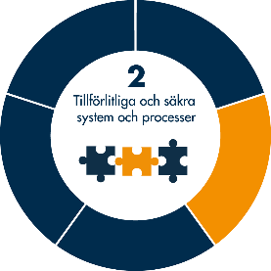
Tillförlitliga och säkra system och processer
I vårt systematiska patientsäkerhetsarbete ingår förutom arbete med avvikelser och synpunkter också följande delar:

Antibiotikaförskrivning
Vi har ett nära samarbete med STRAMA (Strategigruppen för rationell antibiotikaanvändning och minskad antibiotikaresistens) och varje år får vi besök av en STRAMA-representant som presenterar nya rekommendationer och ser över och analyserar antibiotikaförskrivningen på våra respektive enheter.
Utöver detta har vi 2-3 gånger per år besök av apotekare för genomgång av rekommenadtioner enligt Skånelistan.

Läkemedelsgenomgångar
Under 2025 genomförde vi 256 fördjupade läkemedelsgenomgångar (345 under 2024) tillsammans med apotekare. Utöver detta gjordes 24 sk enklare läkemedelsgenomgångar
(6 under 2024). För att kunna genomföra läkemedelsgenomgångar är vi helt beroende av sjuksköterskorna inom hemsjukvården och på SÄBO och deras förberedelser som tex PHASE 20, provtagning, samordning mm. Pga tidsbrist från Hemsjukvårdens sida blev flera läkemedelsgenomgångar framflyttade till 2026.

Suicidriskbedömningar
Vad gäller suicidriskbedömningar har vi under hösten 2025 haft utbildning för BHV-sjuksköterskorna samt läkarna och planerar ha detta för alla sjuksköterskor under våren 2026. Vi diskuterar regelbundet patientfall i utbildningssyfte mellan läkare, sjuksköterskor och psykologer.

Hälsokontroller
På initiativ från Region Skåne har vi under året genomfört 17 hälsoundersökningar avseende
personer med psykossjukdom, bipolär sjukdom, flerfunktionshinder och/eller utvecklingsstörning. Under föregående år 2024 genomfördes för denna patientkategori 36 hälsokontroller.
Av erfarenhet vet vi att denna patientgrupp ofta avbokar eller uteblir från bokade besök.
De patienter som vi känner till finns på väntelista och kommer att kallas årligen.
Vi kan konstatera att vi framöver behöver se över rutiner och andra insatser för att på ett bättre sätt kunna hjälpa denna patientgrupp. Vi kommer åter att kontakta psykiatrivården för att identifiera fler ur nämnda patientgrupp och därmed kunna erbjuda dem hälsokontroller.

Basala Hygien- och klädrutiner
Vi lägger stor vikt vid- och följer alla hygienrutiner enligt Vårdhygien Skåne. Vartannat år genomförs på alla våra mottagningar en sk hygienrond. Ronderna genomförs av hygiensjuksköterska från Vårdhygien Skåne. Ronderna protokollförs och brister identifieras och åtgärdas.

Alla arbetskläder byts varje dag och tvättas på respektive mottaning.

Medicinsk kvalitet och säkerhet
Den Medicinska Ledningsgruppen har under året ur kvalitetshänseende gjort flera olika undersökningar i syfte att ytterligare stärka den medicinska patientsäkerheten. Bland annat har vi tittat på omhändertagandet av patienter med kronisk njursjukdom så att dessa patietner har korrekt diagnos och behandling.
Vi har också kartlagt patienter som behandlas med Eliquis och utbildat läkarna i att där det är möjligt övergå till Pradaxa.

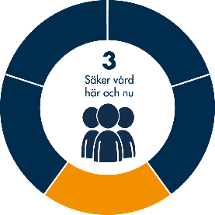
Säker vård här och nu
Vi har kontinuerligt under året arbetat för att kunna erbjuda en säker och professionell vård så att våra patienter kan känna sig trygga även då förutsättningarna snabbt förändras.
Bemanningen ses kontinuerligt över och när det behövs tar vi in timanställd personal för att stötta vid tex långvarig sjukdom eller utbildning.

För att säkerställa tillgängligheten i telefonen och för att kunna bemöta det ständigt ökade antalet ärenden i 1177 har vi gjort vissa organisationsförändringar med hög bemanning förmiddagar när flest ärenden kommer in i telefonen.

Riskhantering
SOSFS 2011:9, 5 kap. 1 §, 7 kap. 2 § p 4
Vi bedömer kontinuerligt, tex i samband med hantering av avvikelser och klagomål, om det finns brister i verksamhetens kvalitet. Vi bedömer sannolikheten för att händelser skall inträffa igen eller på annat sätt medföra negativa konsekvenser som kan påverka patienten eller någon medarbetare.

Riskronder
Förutom riskbedömning i samband med avvikelser och klagomål mm så gör vi också en gång per år en sk skyddsrond på alla våra mottagningar. Som utgångsmaterial använder vi oss av Prevents checklista för mottagningar inom hälso- och sjukvård. Vi fokuserar då på organisatorisk och social arbetsmiljö, fysisk arbetsmiljö, ergonomi och kemikaliehantering. Likaså ser vi närmare på hygien och smittskydd samt säkerhet, arbetsskaderisk och miljöskydd.
Utifrån fynden gör respektive verksamhet och skyddsombud en riskbedömning och föreslår åtgärder.

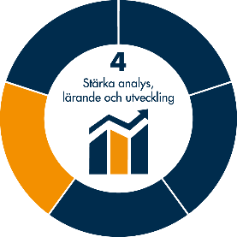
Stärka analys, lärande och utveckling
Genom ett nära samarbete mellan alla medarbetare, patienter och den Medicinska Ledningsgruppen kring både avvikelser och synpunkter såväl som vårt kvalitetesarbete har vi en god kunskap om och förståelse för hur vårt patientsäkerhetsarbete fungerar.
Varje ärende utreds och vi skapar tillsammans nya rutiner/arbetssätt för att öka kunskap och säkerhet- och därmed minska risken för vårdskador.

Avvikelser
PSL 2010:659, 6 kap. 4 §, SOSFS 2011:9 5 kap. 5 §, 7 kap. 2 § p 5
Vi följer upp alla avvikelser synpunkter och klagomål som kommer från patienter, anhöriga och personal. Allt registreras, utreds/analyseras och åtgärdas fortlöpande.

2024 2025

De internt rapporterade avvikelserna under 2025 var till största del av administrativ karaktär och kan kopplas till remisshantering, skanning och liknande.
För övrigt rapporterades ett par avvikelser gällde Covidvaccination där ett par patienter från kommunens boende själva kom till vår mottagning för att vaccineras och kort därefter erbjöds och accepterade samma vaccination hemma på boendet.
Vi hade en fallolycka i samband med rehabiliteringsträning på fysioterapin.
En person sökte vård för smärtor axel/hand efter ett falltrauma. Initialt bedömdes skadan som en trolig sensträckning. Då smärtan inte gav med sig sökte patienten på nytt och röntgen visade att smärtan var orskad av en fraktur
Från externa vårdgivare fick vi tex avvikelser/synpunkter på vår prioritering av beställda ambulanstransporter, akutmottagningen hade synpunkter på att vi skickat in patienter och hänvisade dem tillbaka till oss. Från lab fick vi avvikelser angående hur vi har packat laboratorieprover (tex felaktig transportlåda eller liknande).
Från Näsets Läkargrupp skickade vi avvikelser till olika mottagningar inom slutenvården. Det gällde tex att man på sjukhuset glömt ta bort venkatetrar (PVK) när patienter skickats hem, eller tillfällen där patienter skickats till oss för övertag av behandling men där vi inte fått någon remiss. I flera fall hade slutenvården missat suturtagning eller skickat med felaktiga remisser för patienter som kom för att ta prover. Ett annat exempel är att vi vid ett tillfälle fick vi svar på skickad avvikelse till slutenvården. I svaret framgick att patienten var amputerad – vilket inte alls stämde. Vi skickade därför ännu en avvikelse rörande samma patient och händelse.
Från Patientnämnden fick vi två ärenden som vi ombads att besvara. I det ena fallet hade en förälder synpunkter på vår medicinska utrustning och i det andra fallet kom synpunkter från en patient som listat om sig men ändå hänvisades tillbaka till Näsets Läkargrupp. Se också avsnitt “Öka kunskap om inträffade vårdskador”.

Klagomål och synpunkter
SOSFS 2011:9, 5 kap. 3 §, 3 a § och 6 §, 7 kap. 2 § p 6
Klagomål och synpunkter som kommer via IVO och Patientnämnden följer samma process som hanteringen av övriga avvikelser (registrering, utredning, åtgärd tex ändrade rutiner eller utbildning samt svar enligt begäran). Under året fick vi endast två ärenden från Patientnämnden. Se avsnitt “Öka kunskap om inträffade vårdskador”.
Vi har också följt Patientnämndens rapporter av sk “avslutade fall”. En del patienter hör av sig till Patientnämnden med mer generella synpunkter kring vår verksamhet. I många fall uppmanas patienten att i första hand ta kontakt med oss direkt och framföra sina synpunkter och ärendet dokumenteras och avslutas. I händelse av att vi som verksamhet av någon anledning vill följa upp någon händelse specifikt så kontaktar vi Patientnämnden som i sin tur tar kontakt med patienten för medgivande till att vi tar kontakt för att reda ut begreppen.
Den Medicinska Ledningsgruppen (MLG) har under året utvecklat sitt arbetssätt och informeras om alla synpunkter och klagomål som inkommer. MLG har hanterat drygt 85 synpunkter/klagomål under året (under 2024 -36)
Förutom att hantera synpunkter kring vård och behandling har det handlat om missnöje kring tex läkemedelsförskrivningar, remisshantering och bemötande. Likaså kan det vara ifrågasättande av patientavgift då man inte fått den behandling man hoppats på. Förutom hantering av synpunkter från patienterna arbetar MLG med kvalitetsutveckling.

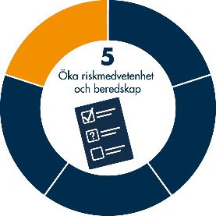
Öka riskmedvetenhet och beredskap
Som primärvårdsenhet hanterar vi ständigt olika oväntade händelser som är mer eller mindre akuta.

En situation som vi alltid måste ha hög beredskap för och kunskap kring är ”plötsligt hjärtstopp”. Alla medarbetare genomgår en gång om året HLR- utbildning (hjärt-lungräddning). De medarbetare som leder dessa utbildningar är alla certifierade instruktörer. Utbildningen som är obligatorisk för alla medarbetare anpassas efter yrkeskategori (läkare, sjuksköterskor eller annan/administrativ personal). HLR utbildningen har både en teoretisk och en praktisk del.

Våra sjuksköterskor genomgår också regelbundet andra utbildningar tex kring sårvård och omläggningsteknik. Nya rekommendationer delges kollegorna vid olika mötestillfällen.

Kvartalsrapporten som redovisar vad som hänt i organisationen ur ett säkerhetsperspektiv presenteras för alla medrabetare och ökar på detta sätt medvetandet på alla olika plan.

MÅL, STRATEGIER OCH UTMANINGAR FÖR 2026

Vårt mål är att fortsätta arbeta på ett sätt som alltid sätter patienten i fokus och där patientsäkerheten är avgörande. För att nå dessa mål kommer vi att arbeta med följande:

- Vi kommer fortsatt att hjälpa våra multisjuka patienter där vi har ett speciellt fokus på registrering och uppföljning av kroniska diagnoser.
- Vi kommer att utveckla vårt samarbete med psykiatrin i syfte att identifiera personer med psykossjukdom, bipolär sjukdom, flerfunktionshinder och/eller utvecklingsstörning för att därmed kunna erbjuda denna patientgrupp specifika hälsokontroller (UP001).
- Vi kommer att initiera ett projekt (LESS) i syfte att minska onödiga sjukskrivningar genom tidiga, behovsanpassade insatser.
- Under våren kommer samtliga sjuksköterskor att erbjudas utbildning i ”suicidriskbedömning”.
- Vi kommer att öka samarbetet med Hemsjukvården så att vi kan göra fler läkemedelsgenomgångar samt fortsätta göra SIP på de patienter som behöver samordning en gång årligen. Vi kommer också att fortsätta skriva in alla patienter på SÄBO i mobilt vårdteam.
- Vi kommer att undersöka hur vår provtagning ser ut så att denna kan optimeras och bli ”rätt och lagom”. MLG kommer också gemensamt att hantera eventuella ärenden från tex IVO och Patientnämnden. Mycket fokus kommer att läggas på kvalitet kring journalföring och diagnossättning.
- Tillgängligheten för våra patienter ska vara hög och därför kommer vi fortsatt att arbeta för en hög telefontillgänglighet med målet att alla som söker oss skall få kontakt.

